Análisis y Desarrollo Software

“Byte Wave”

Katherin López

Leila Cristal

Julieth Flórez

Servicio Nacional de Aprendizaje (SENA)

Centro de Electricidad, Electrónica y Telecomunicaciones (CEET)

Ficha: 2900620 ADSO

Miguel Lopez

20 de Septiembre 2024

Contenido

Proyecto Productivo SENA 3

Facilitar la transformación digital y mejorar la eficiencia mediante soluciones de software innovadoras. Nos comprometemos a ofrecer productos de alta calidad que satisfagan las necesidades cambiantes de nuestros clientes, impulsando su éxito a través de la tecnología. Buscamos ser líderes en la creación de soluciones intuitivas y personalizadas que impulsen el progreso y la excelencia en diversas industrias, al tiempo que mantenemos un compromiso constante con la ética empresarial y la responsabilidad social. 3

•Respeto 3

•Compromiso 4

•Innovación 4

•Calidad 4

•Transparencia 4

•Honestidad 4

PowerFull Market 4

. 4

• Crecimiento en ventas. 4

• Eficiencia en la organización de productos. 5

• Eficiencia en los pagos. 5

• Seguridad al momento de vender y recibir pagos. 5

• Visualización atrayente. 5

• Implementación prudente de la Tecnología. 5

• Innovación y Desarrollo. 5

• Información detallada de cada producto. 5

El supermercado Powerfull Market tiene diferentes situaciones como, la mala organización de los productos, pérdida de el inventario ya que es en hojas no se lleva un control seguro, en la hora pico, el desorden y grandes filas, muchas veces se corren los horarios laborales. 5

La ausencia de un aplicativo web dedicado limita las oportunidades para atraer y retener a los clientes, así como para gestionar eficientemente las operaciones internas del supermercado. 5

Pregunta Problema 5

¿El supermercado Powerfull Market alcanzará su objetivo de crecimiento? 6

Alcance del Proyecto 6

El aplicativo ayudará a cualquier supermercado que requiera una ayuda, fomentando una seguridad de que se logrará la meta propuesta, ya que es adaptable y de fácil manejo. 6

Justificación 6

Nuestro cliente Alfonzo Rodríguez es el dueño de Powerfull Market nos comenta que al ser un gran supermercado sufre perdidas, robos, estafas, lo que en general le ocasiona pérdidas, le haremos este aplicativo web para tener una optimización en ventas y organización de productos, logrando así una satisfacción y crecimiento de parte del cliente. 6

Mapa de Procesos 6

Diagrama BPMN 7

# Proyecto Productivo SENA

**Misión**

*Facilitar la transformación digital y mejorar la eficiencia mediante soluciones de software innovadoras. Impulsando su éxito a través de la tecnología. Ser líderes en la creación de soluciones intuitivas y personalizadas que impulsen el progreso y la excelencia en diversas industrias.*

**Visión**

*Para el año 2034, se espera que la empresa de software BYTEWAVE se proyecte como líder nacional en innovación tecnológica, con una expansión significativa y una diversificación de productos y servicios. Destacará por su enfoque centrado en la experiencia del usuario.*

**Valores de la empresa**

# •Respeto

# •Compromiso

# •Innovación

# •Calidad

# •Transparencia

# •Honestidad

•Orientación al cliente

## PowerFull Market

**Objetivo general**

Desarrollar un aplicativo web eficiente y fácil de usar para el supermercado PowerFull Market, con el fin de mejorar la experiencia de compra de los clientes, optimizar la gestión de inventario

## .

**Objetivo Específicos**

* ***Ejecutar en la organización de productos.***
* ***Implementar la eficiencia en los pagos.***
* ***Establecer seguridad al momento de vender y recibir pagos.***
* ***Operar una prudente tecnología.***
* ***Innovación y Desarrollo.***
* ***Brindar información detallada de cada producto.***
* ***Asegurar que la aplicación cumpla con las pautas de accesibilidad web.***

**Planteamiento del Problema**

# El supermercado Powerfull Market tiene diferentes situaciones como, la mala organización de los productos, pérdida del inventario ya que es en hojas no se lleva un control seguro, en la hora pico, el desorden y grandes filas, muchas veces se corren los horarios laborales.

# La ausencia de un aplicativo web dedicado limita las oportunidades para atraer y retener a los clientes, así como para gestionar eficientemente las operaciones internas del supermercado.

# Pregunta Problema

# ¿El supermercado Powerfull Market alcanzará su objetivo de crecimiento?

# Alcance del Proyecto

# El aplicativo ayudará a cualquier supermercado que requiera una ayuda, fomentando una seguridad de que se logrará la meta propuesta, ya que es adaptable y de fácil manejo.

# Justificación

# Nuestro cliente Alfonzo Rodríguez es el dueño de Powerfull Market nos comenta que al ser un gran supermercado sufre perdidas, robos, estafas, lo que en general le ocasiona pérdidas, le haremos este aplicativo web para tener una optimización en ventas y organización de productos, logrando así una satisfacción y crecimiento de parte del cliente.

# Mapa de Procesos

[DIAGRAMA PROCESO](https://soysena-my.sharepoint.com/:b:/g/personal/leila_cardenas_soy_sena_edu_co/ETzlfMNGUn9DsrHZnKLO-icBorzEOGiDpS44vgPW5LGc5w?e=904fUC)

# Diagrama BPMN

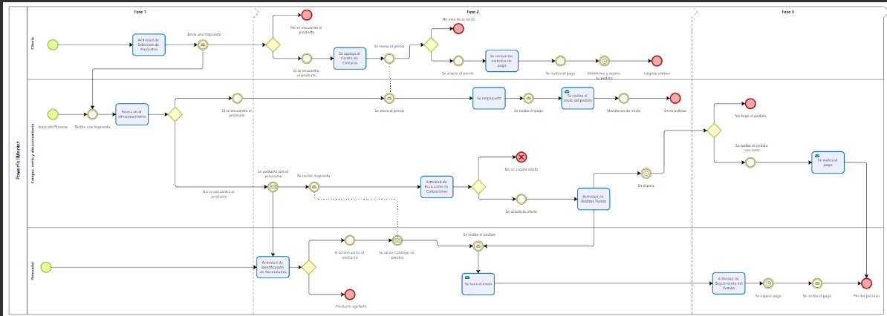

[PFM.PNG](https://soysena-my.sharepoint.com/:i:/g/personal/kslopez89_soy_sena_edu_co/EcXPBN9f5-lOiCLlybNMRLwBmM5JIAwC6iJcx4yzmquogQ?e=203GSB)

# Encuesta

**Documento Encuesta**[**.docx**](https://soysena-my.sharepoint.com/:w:/g/personal/kslopez89_soy_sena_edu_co/EYlX_LXTJClIqeaJ7-CV0OMBbpAuc93GMe9V8yEDF4WAlA?e=TBX6vh)

[**Encuesta**](https://docs.google.com/forms/d/1ZSHbQYWUtP0MUVaV5sOpsbR9Deu8nRITTbOXOSi7hb4/edit?ts=65e5e1e0)

# Requerimientos Funcionales y No Funcionales

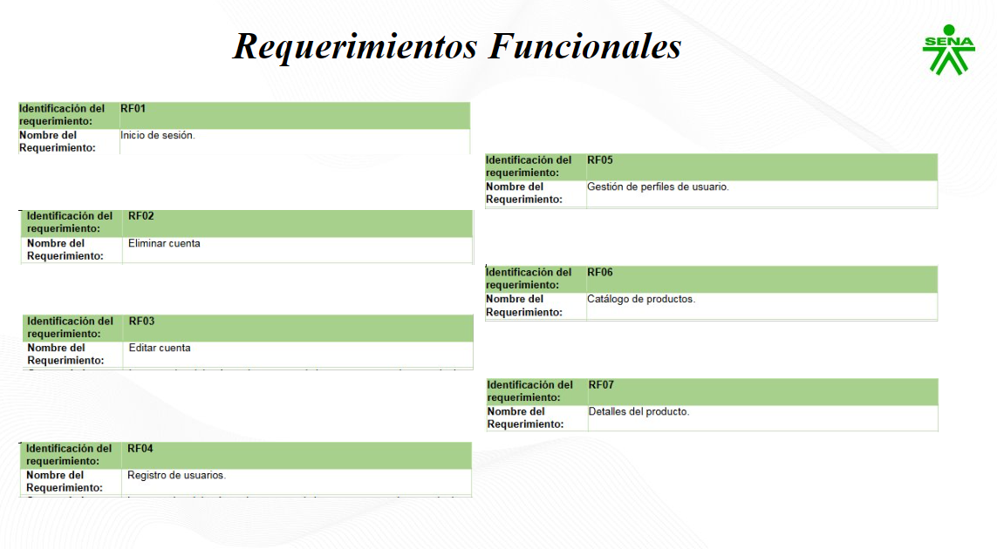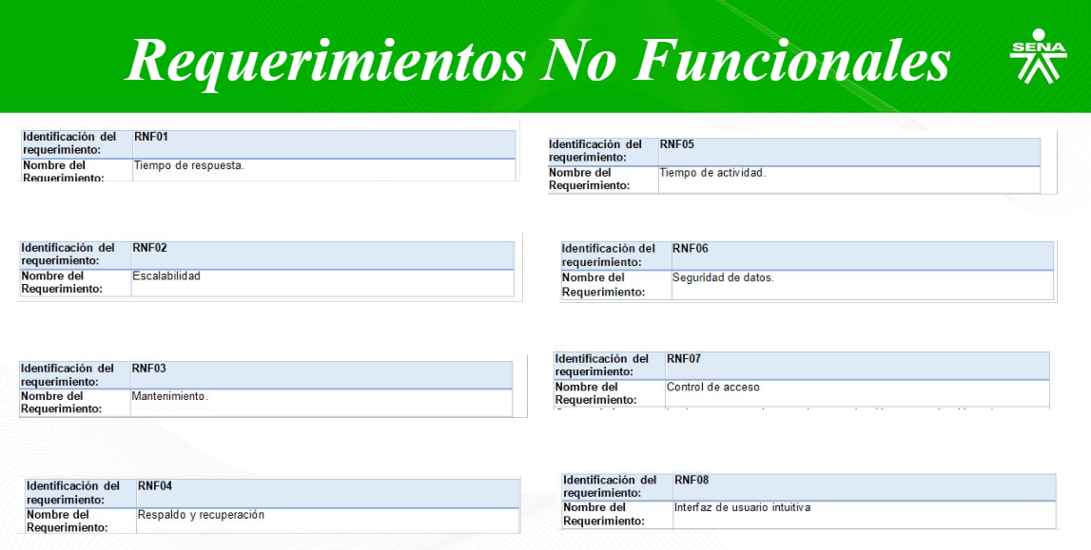

[Requerimientos Funcionales y No Funcionales](https://soysena-my.sharepoint.com/:w:/g/personal/kslopez89_soy_sena_edu_co/EQGH1I8MxtxBnmiSHfrNkYwB_l1kPdUG2iS1N73rZnksUw?e=7apgV3)

# Mapa Mental Mockups

[Mapa de Navegación](https://soysena-my.sharepoint.com/:b:/g/personal/kslopez89_soy_sena_edu_co/EU0l16wsD7pGq7Vl1if_pl0BRzPcjBT1ggRloXEumVgPyg?e=dZTQDK)

# Diseño de Mockups

[Mockups](https://soysena-my.sharepoint.com/:b:/g/personal/kslopez89_soy_sena_edu_co/EQkdKr_877RKlh3FZkpInR4BxZ7wL2X8liJGzKlyWcyJ8w?e=5GSAYp)

# Ficha Técnica

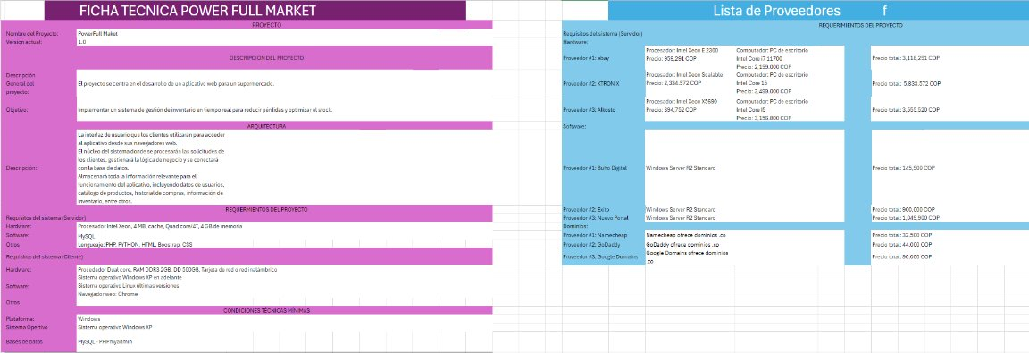

[Ficha Técnica](https://soysena-my.sharepoint.com/:x:/g/personal/kslopez89_soy_sena_edu_co/EQi8b7XTQvhAlDSDo4tqS5MBzqFmEsb8OwSTEIU2iGK7qw?e=25DWUQ)

# Propuesta Técnica

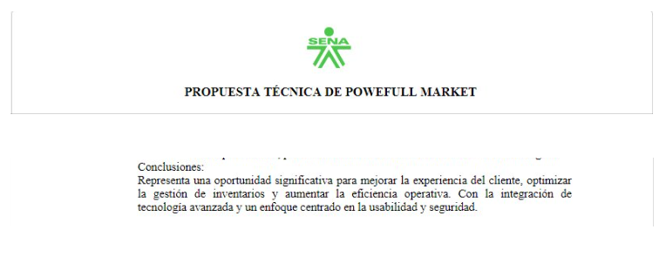[Propuesta Técnica de PowerFullMarket](https://soysena-my.sharepoint.com/:w:/g/personal/kslopez89_soy_sena_edu_co/EXqaZIt0HspGog7q7AzYuy8BHJA5SipZXtXCA5WSz9nyPg?e=3zRmTz)

# Modelo Entidad Relación

[Diagrama MER](https://soysena-my.sharepoint.com/:b:/g/personal/leila_cardenas_soy_sena_edu_co/Ea-f0neimQBJqj2EVblU8GMBILc0TksAo14Smsa13TzdJQ?e=gq4iIR)

# Modelo Relacional

[Modelo Relacional](https://soysena-my.sharepoint.com/:f:/g/personal/kslopez89_soy_sena_edu_co/Evq-XveLDdBDjURPZQkf6QUBo69CPg0wDCtFZM2FuygB3Q?e=27b7J0)

# Diccionario Bases de Datos

[Diccionario de Datos](https://soysena-my.sharepoint.com/:b:/g/personal/kslopez89_soy_sena_edu_co/EUMJwq9mvMtMqLwWK7rBaZUBMHgNXww_-gtio9rN1-12AA?e=5bTyXn)

# Normalización

[Normalización](https://soysena-my.sharepoint.com/:x:/g/personal/kslopez89_soy_sena_edu_co/ETXwTkeZNyJPsIrX6oX_imQBAMNIkFEPBmCGW4YBqQEdVg?e=78Y1Xx)

# Diagrama UML Casos de Uso

[DIAGRAMA DE CASOS DE USO](https://soysena-my.sharepoint.com/:b:/g/personal/leila_cardenas_soy_sena_edu_co/EVUbqfcyP3xDjS6_n1i8MbcBlSeBIFduD7ZeHDkjWPAe1g?e=eDFtfj)

# Documentación Casos de Uso

[Documentación](https://soysena-my.sharepoint.com/:w:/g/personal/leila_cardenas_soy_sena_edu_co/Eezj_Vk7XEpDhERhKx1zu78BbEi2k0hq8odgGyTd220nZg?e=SJU3Ga)

# Diagrama de Clases

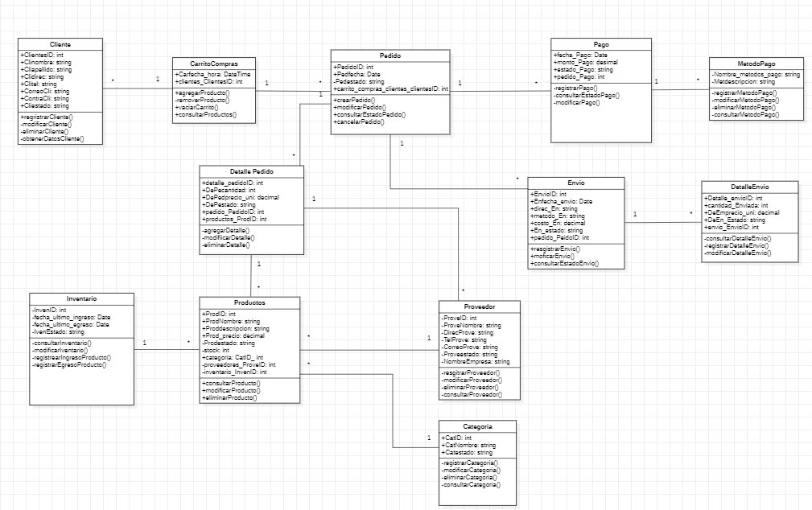[CLASES](https://soysena-my.sharepoint.com/:b:/g/personal/leila_cardenas_soy_sena_edu_co/EbW1dQwBLZ5ChCJlmF1PX6MB8bLIwDplj7JycyBYrmA35g?e=l1BRVo)

# Diagrama de Despliegue

[Diagrama de despliegue](https://soysena-my.sharepoint.com/:b:/g/personal/leila_cardenas_soy_sena_edu_co/EQon4ydqtfZHrXQNDuj1TRYBsv3xKeUdy4dgs1hM8SdXvg?e=0jKawh)

# Código Mockups

# Mockups Navegables

**DDL – DML – Seguridad de Datos**

# **DDL – DML – Seguridad de Datos**

[DDL - DML - Seguridad de Datos](https://soysena-my.sharepoint.com/:p:/g/personal/kslopez89_soy_sena_edu_co/EShhnAXkH9lNqK45tGV7j2ABgVaAuoAfoJia93SLZlcuEQ?e=lVfCzC)

# Presentación en PowerPoint

[Presentación Sena ByteWave.pptx](https://soysena-my.sharepoint.com/:p:/g/personal/kslopez89_soy_sena_edu_co/ESv4jdzfM2lHubY74F9q0lEBtClDCWmQXa_38QubiIEVEw?e=Wj8rWP)